Министерство образования Российской Федерации
Пензенский государственный университет
Кафедра «Вычислительная техника»

Пояснительная записка
к курсовой работе
по курсу «Программирование»
на тему «Разработка программы сложной структуры методом нисходящего программирования»

Выполнил:
студент группы 21ВВ2
Аракчеев Артём

Принял:
Слепцов Н.В.

Пенза 2022
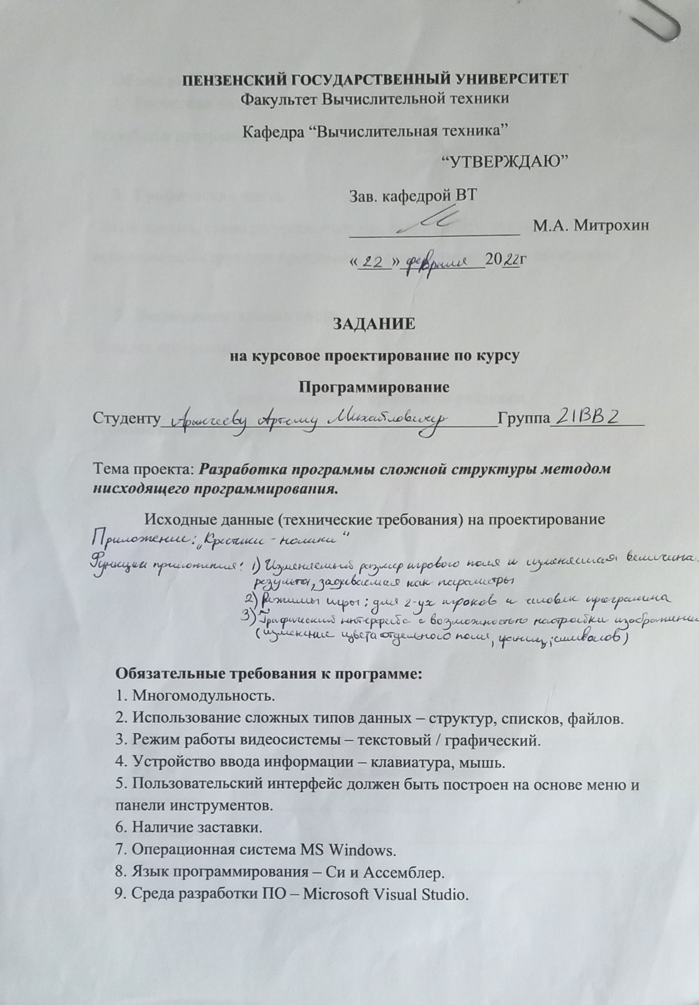
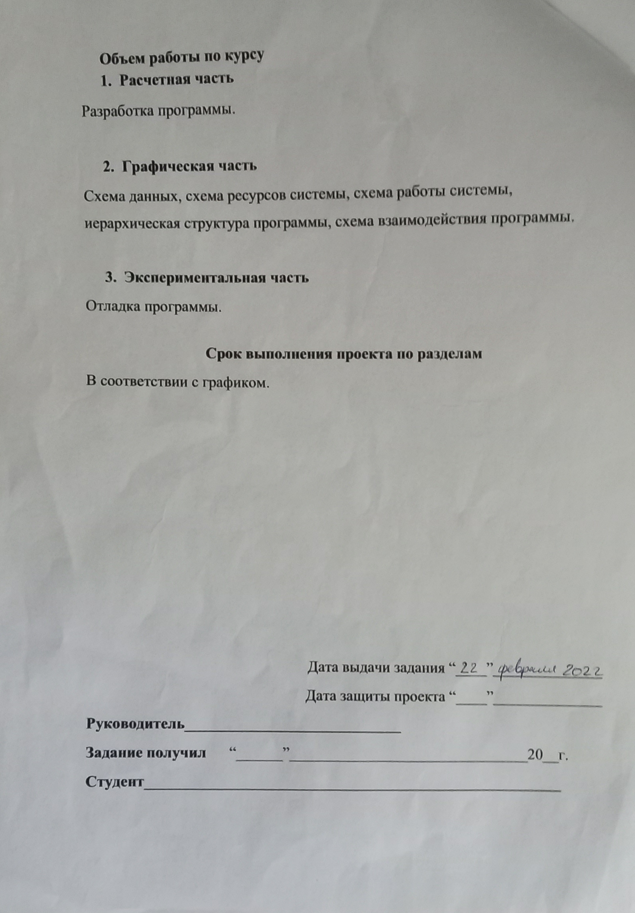
Содержание
Введение 5
1. Выбор решения 6
2. Описание разработки программы 6
3. Отладка и тестирование 8
4. Описание программы 8
4.1 Функции 8
4.2 Разработка меню 9
4.3 Разработка функций на языке Assembler 9
5. Руководство пользователя 10
Заключение 12
Список используемых источников 13
Приложение A. Иерархическая структура программы 16
Приложение B. Схема данных программы 15
Приложение C. Листинг программы 16
Приложение D. Схемы функций программы 25
Приложение E. Схема взаимодействия программы 28

Введение
Современные компьютеры используются во многих сферах. Для работы с ними программисты пишут самые разные программы для самых разных целей. В этом им помогают языки программирования.
Одним из самых универсальных считается язык СИ. Си – это мощный язык с самыми разными возможностями. Он достаточно прост для понимания при этом на нём можно реализовывать самые разные по сложности программы.
В данной работе продемонстрированы базовые возможности языка СИ вкупе с ассемблерными вставками. Разработка велась в среде Microsoft Visual Studio 2010.

Выбор решения
Приложение «tic_tae_toe» состоит из 5 модулей:
- Board.cpp
- Win.cpp
- Main.cpp
- PlayerAI
- PlayerPlayer
Файл main.cpp является основным модулем данной курсовой работы, контролирующим управляющие элементы интерфейса и вызывающем различные функции из других файлов. А также содержит функции, необходимые для реализации игрового процесса. Он связан заголовочными файлами Header.h.
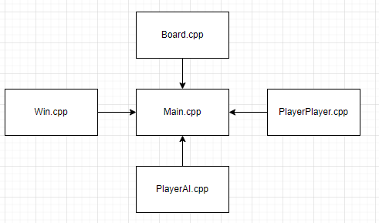

Рисунок 1 — Структура модулей программы

Файлы: «Board.cpp», «Win.cpp», «PlayerPlayer.cpp», «PlayerAI.cpp», «Main.cpp» необходимы для включения функций обработки данных. Данные файлы содержат необходимые функции отрисовки доски, режима игрок против игрока и режим игрок против ИИ, а также условия победы и её обработки.
Всё вышеперечисленное удовлетворяет требованию многомодульности данной курсовой работы. Управление программой осуществляется с помощью клавиатуры. При запуске выводится заставка, после чего программа готова к работе. Программа предназначена для работы со строкой, строка вводится при помощи клавиатуры, после ввода происходит проверка и обработка введённых данных.

Описание разработки программы
Для написания данной программы будет использован язык программирования Си. Этот язык является распространённым языком программирования. При разработке языка Си был принят компромисс между низким уровнем языка ассемблера и высоким уровнем других языков. В языке Си предусмотрено много операций, непосредственно исполняемых большинством микропроцессоров; в то же время он дает программисту возможность выражать свои алгоритмы и данные наиболее подходящими средствами. Язык Си обеспечивает возможности структурирования данных. Он позволяет разрабатывать большие, но структурированные программы, предоставляя возможность отдельной разработки подпрограмм.
Целью создателей языка Си была разработка мобильного языка, который можно было бы использовать для разработки системного программного обеспечения. Программы, написанные на языке высокого уровня, мобильны, поскольку язык должен быть одним и тем же независимо от того, на каком компьютере и в какой операционной системе он используется. Дополнительное свойство языка Си, называемое условной компиляцией, позволяет программисту изолировать машинно-зависимые операторы и контролировать их компиляцию в другой среде. Это дополнительно повышает мобильность программного обеспечения, написанного на языке Си.
В качестве среды программирования был выбран программный продукт VisualStudio 2019.
Интерфейс игры будет представлен в виде консоли. Ход совершается вводом номера строки и столбца. Результат будет представлен на экране, а также сохранён в документе «gamers.txt», появляющемся в корневой папке после завершения игры. Перемещение по пунктам меню будет осуществляться с помощью клавиш клавиатуры.
При неправильном вводе данных или невозможности их распознавания программой пользователя повторно попросят ввести их.
Разработка программы началась с реализации набора функций, необходимых для отображения поля, его обнуления, проверки исхода, хода игрока и хода компьютера.
Основная программа main.cpp выполняется функцией main. В функции main выполняется запрос на вывод заставки, запуск цикла игры, в котором выполняются запросы функций для вывода поля, хода игрока, хода компьютера и проверки. По завершению цикла игры выводится меню.

Отладка и тестирование
В качестве среды разработки была выбрана программа Visual Studio 2019. Программа предоставляет все средства, необходимые при разработке и отладке модулей и программ. В ходе отладки применялись такие возможности, как точка остановки, выполнение кода по шагам, анализ содержимого локальных и глобальных переменных, анализ содержимого памяти.
Тестирование проводилось в рабочем порядке, в процессе разработки, после завершения написания программы.

Описание программы

4.1 Функции
Приложение Main.cpp является основным модулем программы. После запуска программы выводится меню. После программа ожидает ввода пункта меню, затем отрисовывается игровое поле и ожидается ввод данных о ходе игрока.
drawBoard – первоначальная отрисовка поля.
redrawBoard – перерисовка поля после хода игрока.
win – проверка условий победы после каждого хода.
AIMove – логика ИИ
makeMove – обработка хода и введеных данных пользователя, используется в режиме игрок против игрока.
AI - обработка хода и введеных данных пользователя, используется в режиме игрок против ИИ.

4.2 Разработка меню
Меню появляется после завершения партии. Выбор пунктов меню реализован вводом цифрами от 1 до 3. В случае неверного ввода данных будет повторный запрос.

4.3 Разработка функций на языке Assembler
Как известно, функции, реализованные на языке ассемблера, занимают меньше места и работают быстрее. В качестве разрабатываемых функций были выбраны функции для обнуления поля, хода игрока и проверки.
Описание функций выполнено на языке C, а вычисления (частично, в некоторых случаях приходилось использовать язык СИ) представляют собой ассемблерную вставку. Для реализации необходимо перед такой вставкой прописать ключевое слово «__asm», а сам код расположить в фигурных скобках.
Были использованы следующие ассемблерные инструкции:
- команда lea используется для копирования адреса источника в приемник;
- команда push размещает значение в стэке;
- команда call вызывает процедуру;
- команда add используется для сложения двух операндов;

Руководство пользователя
Программа tic_tae_toe предназначена для игры в крестики-нолики. Она имеет понятный интерфейс и интуитивно понятное управление.
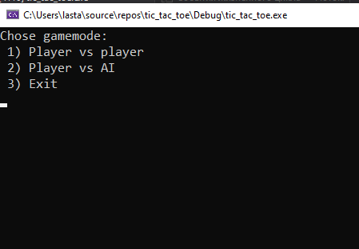
Рисунок 2.1 — Меню

Вводим значения размера игрового поля и количество знаков , нужное для победы, после этого формируется игровое поле
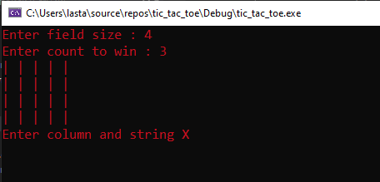
Рисунок 2.3 — Игровое поле
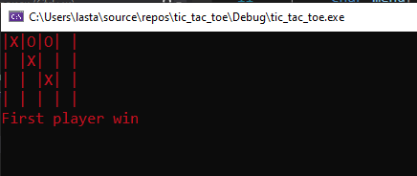
Рисунок 2.4 — Игровое поле (результат)

Заключение
При выполнении данной курсовой работы были получены навыки разработки многомодульных программ. Были освоены способы обработки событий от клавиатуры. Усвоены принципы реализации интерфейса. Получены базовые навыки программирования на языке C и Ассемблер. Изучены возможность среды программирования VisualStudio 2010. Получены навыки отладки и тестирования программ.
В рамках выполнения курсовой работы была написана программа (игра) крестики-нолики. Программа не требует большого количества системных ресурсов, обеспечивает быструю обработку данных и мгновенный показ результата пользователю.
Программу можно улучшить, оптимизировав код для более быстрого выполнения функций.

Список используемых источников
- prog-cpp.ru – язык программирования СИ.
- av-assembler.ru – язык программирования Assembler.

Приложение A. Иерархическая структура программы
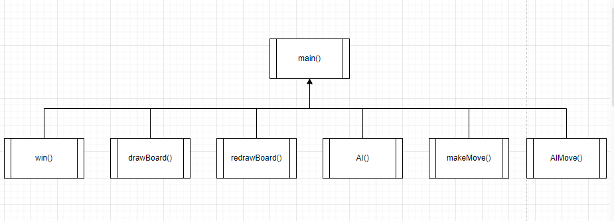
Рисунок 3 — Иерархическая структура программы

Приложение B. Схема данных программы
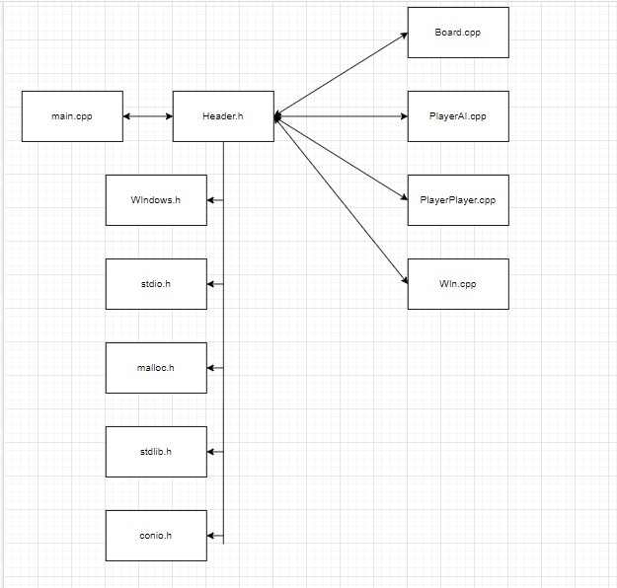
Рисунок 4 — Схема данных программы

Приложение C. Листинг программы
main.cpp
#include "Header.h"

void main() {
int choice = 0;
int size = 0;
int count = 0;
int** field;
char menu[] = ("Chose gamemode: \n 1) Player vs player \n 2) Player vs AI\n 3) Exit\n");
while (1) {

system("cls");
__asm
{
xor eax, eax
lea eax, menu
push eax
call dword ptr[printf]
add esp, 4
}
scanf_s("%d", &choice);
switch (choice) {
case 1:
system("cls");
printf("Enter field size : ");
scanf_s("%d", &size);
printf("Enter count to win : ");
scanf_s("%d", &count);

field = drawboard(size);
makeMove(size, field , count);
_getch();
break;
case 2:
system("cls");
field = drawboard(3);
AI(field, 3, count);
_getch();
break;
case 3:
exit(0);
break;
default:
printf("Invalid input. Try again!\n");
break;
}

}

}
Win.cpp

#include "Header.h"

int win(int** field , int size , int countToWin) {

int first_player_win = 0;
int second_player_win = 0;

for (int i = 0; i < size; i++) {
for (int j = 0; j < size; j++) {
if (field[i][j] == 1)
first_player_win++;
else if (field[i][j] == 2)
second_player_win++;
}
if (first_player_win == countToWin)
return 1;
else if (second_player_win == countToWin)
return 2;
first_player_win = 0;
second_player_win = 0;
}
first_player_win = 0;
second_player_win = 0;

for (int i = 0; i < size; i++) {
for (int j = 0; j < size; j++) {
if (field[j][i] == 1)
first_player_win++;
else if (field[j][i] == 2)
second_player_win++;
}
if (first_player_win == countToWin)
return 1;
else if (second_player_win == countToWin)
return 2;
first_player_win = 0;
second_player_win = 0;
}
first_player_win = 0;
second_player_win = 0;

for (int i = 0; i < size; i++) {
if (field[i][i] == 1)
first_player_win++;
else if (field[i][i] == 2)
second_player_win++;

if (first_player_win == countToWin)
return 1;
else if (second_player_win == countToWin)
return 2;
}

first_player_win = 0;
second_player_win = 0;

for (int i = 0; i < size; i++) {
if (field[i][size - i - 1] == 1)
first_player_win++;
else if (field[i][size - i - 1] == 2)
second_player_win++;
if (first_player_win == countToWin)
return 1;
else if (second_player_win == countToWin)
return 2;

}
first_player_win = 0;
second_player_win = 0;
}

Board.cpp
#include "Header.h"

int** drawboard(int size) {

int** field;
field = (int**)malloc(size * sizeof(int*));
for (int i = 0; i < size; i++) // цикл по строкам
{
// Выделение памяти под хранение строк
field[i] = (int*)malloc(size * sizeof(int));
}

for (int i = 0; i < size; i++) {
for (int j = 0; j < size; j++) {
field[i][j] = 0;
}
}

for (int i = 0; i < size; i++)
{
// пробегаем по всем столбцам
for (int j = 0; j < size; j++)
{
if (field[i][j] == 0) { printf("| "); };
if (field[i][j] == 1) { printf("|O"); };
if (field[i][j] == 2) { printf("|X"); };
}

// переходим на следующую строку

printf("|\n");
}
return field;
}

void redrawBoard(int** field, int size) {
for (int i = 0; i < size; i++) {
for (int j = 0; j < size; j++) {
if (field[i][j] == 0) { printf("| "); };
if (field[i][j] == 1) { printf("|O"); };
if (field[i][j] == 2) { printf("|X"); };
}

printf("|\n");
}
}
PlayerAI.cpp
#include "Header.h"

const float RAND_MAX_F = RAND_MAX;

void AI(int** field, int size, int countToWin) {
bool x_player = true;
bool winner = false;
bool correctAIMove = false;
int randomNumberOne = 0;
int randomNumberTwo = 0;
bool correctMove = true;
int move = 0, column, line;
int moveCount = 0;
while (winner == false) {
correctAIMove = false;
if (x_player == true) {
printf("Enter column and string ");
scanf_s("%d", &move);
line = move % 10;
column = move / 10;
if (line >= size || column >= size) {
correctMove = false;
while (correctMove == false) {
printf("Invalid data, enter again ");
scanf_s("%d", &move);
if (move % 10 < size && move / 10 < size)
correctMove = true;
}
}
line = move % 10;
column = move / 10;
}
if (x_player == true) {
field[column][line] = 2;
}
else {
AIMove(field);
}
x_player = !x_player;
system("cls");
redrawBoard(field, size);
int result = win(field, 3, 3);
if (result == 1) {
printf("Second player win");
winner = true;
break;
}
else if (result == 2) {
printf("First player win");
winner = true;
}
moveCount++;
if (moveCount == size * size) {
printf("Draw");
winner = true;
}
}
return;

}

char AIMove(int ** field) {
char i;

//для победы
//столбики
for (i = 0; i < 3; i++)
{
if (field[0][i] == 1 && field[1][i] == 1 && field[2][i] == 0) {
field[2][i] = 1;
return 0;
}
if (field[0][i] == 1 && field[2][i] == 1 && field[1][i] == 0) {
field[1][i] = 1;
return 0;
}
if (field[1][i] == 1 && field[2][i] == 1 && field[0][i] == 0) {
field[0][i] = 1;
return 0;
}
}
//строки
for (i = 0; i < 3; i++)
{
if (field[i][0] == 1 && field[i][1] == 1 && field[i][2] == 0) {
field[i][2] = 1;
return 0;
}
if (field[i][0] == 1 && field[i][2] == 1 && field[i][1] == 0) {
field[i][1] = 1;
return 0;
}
if (field[i][1] == 1 && field[i][2] == 1 && field[i][0] == 0) {
field[i][0] = 1;
return 0;
}
}
//диагонали
if (field[0][0] == 1 && field[1][1] == 1 && field[2][2] == 0) {
field[2][2] = 1;
return 0;
}
if (field[0][0] == 1 && field[1][1] == 0 && field[2][2] == 1) {
field[1][1] = 1;
return 0;
}
if (field[0][0] == 0 && field[1][1] == 1 && field[2][2] == 1) {
field[0][0] = 1;
return 0;
}

if (field[0][2] == 1 && field[1][1] == 1 && field[2][0] == 0) {
field[2][0] = 1;
return 0;
}
if (field[0][2] == 1 && field[1][1] == 0 && field[2][0] == 1) {
field[1][1] = 1;
return 0;
}
if (field[0][2] == 0 && field[1][1] == 1 && field[2][0] == 1) {
field[0][2] = 1;
return 0;
}

//чтобы не проиграть
//столбики
for (i = 0; i < 3; i++)
{
if (field[0][i] == 2 && field[1][i] == 2 && field[2][i] == 0) {
field[2][i] = 1;
return 0;
}
if (field[0][i] == 2 && field[2][i] == 2 && field[1][i] == 0) {
field[1][i] = 1;
return 0;
}
if (field[1][i] == 2 && field[2][i] == 2 && field[0][i] == 0) {
field[0][i] = 1;
return 0;
}
}
//строки
for (i = 0; i < 3; i++)
{
if (field[i][0] == 2 && field[i][1] == 2 && field[i][2] == 0) {
field[i][2] = 1;
return 0;
}
if (field[i][0] == 2 && field[i][2] == 2 && field[i][1] == 0) {
field[i][1] = 1;
return 0;
}
if (field[i][1] == 2 && field[i][2] == 2 && field[i][0] == 0) {
field[i][0] = 1;
return 0;
}
}
//диагонали
if (field[0][0] == 2 && field[1][1] == 2 && field[2][2] == 0) {
field[2][2] = 1;
return 0;
}
if (field[0][0] == 2 && field[2][2] == 2 && field[1][1] == 0) {
field[1][1] = 1;
return 0;
}
if (field[1][1] == 2 && field[2][2] == 2 && field[0][0] == 0) {
field[0][0] = 1;
return 0;
}

if (field[0][2] == 2 && field[1][1] == 2 && field[2][0] == 0) {
field[2][0] = 1;
return 0;
}
if (field[0][2] == 2 && field[2][0] == 2 && field[1][1] == 0) {
field[1][1] = 1;
return 0;
}
if (field[1][1] == 2 && field[2][0] == 2 && field[0][2] == 0) {
field[0][2] = 1;
return 0;
}

if (field[1][1] == 0) {
field[1][1] = 1;
return 0;
}
if (field[0][0] == 0) {
field[0][0] = 1;
return 0;
}
if (field[0][2] == 0) {
field[0][2] = 1;
return 0;
}
if (field[2][0] == 0) {
field[2][0] = 1;
return 0;
}
if (field[2][2] == 0) {
field[2][2] = 1;
return 0;
}
if (field[0][1] == 0) {
field[0][1] = 1;
return 0;
}
if (field[2][1] == 0) {
field[2][1] = 1;
return 0;
}
if (field[1][0] == 0) {
field[1][0] = 1;
return 0;
}
if (field[1][2] == 0) {
field[1][2] = 1;
return 0;
}
}

PlayerPlayer.cpp
#include "Header.h"

void makeMove(int size, int** field, int countToWin)
{

bool incorrectPlayerMove = true;
bool x_player = true;
bool winner = false;
bool correctMove = true;
int move = 0, column, line;
int moveCount = 0;
while (winner == false) {
if (x_player == true) {
system("color 04");
printf("Enter column and string X ");
}
else {
system("color 06");
printf("Enter column and string O ");
}
scanf_s("%d", &move);
line = move % 10;
column = move / 10;
if (line >= size || column >= size) {
correctMove = false;
while (correctMove == false) {
printf("Invalid data, enter again ");
scanf_s("%d", &move);
if (move % 10 < size && move / 10 < size)
correctMove = true;
}
}
line = move % 10;
column = move / 10;
if (x_player == true) {

if (field[column][line] != 0) {
while (incorrectPlayerMove == true) {
printf("Incorrect move, try again");
scanf_s("%d", &move);
line = move % 10;
column = move / 10;
if (field[column][line] == 0)
incorrectPlayerMove = false;
}

}
incorrectPlayerMove = true;
field[column][line] = 2;
}
else {
if (field[column][line] != 0) {
while (incorrectPlayerMove == true) {
printf("Incorrect move, try again");
scanf_s("%d", &move);
line = move % 10;
column = move / 10;
if (field[column][line] == 0)
incorrectPlayerMove = false;
}

}
incorrectPlayerMove = true;
field[column][line] = 1;
}
x_player = !x_player;
system("cls");
redrawBoard(field, size);
int result = win(field, size, countToWin);
if (result == 1) {
printf("Second player win");
winner = true;
break;
}
else if (result == 2) {
printf("First player win");
winner = true;
}
moveCount++;
if (moveCount == size * size) {
printf("Draw");
winner = true;
}
}
return;
}

Приложение D. Схемы функций программы
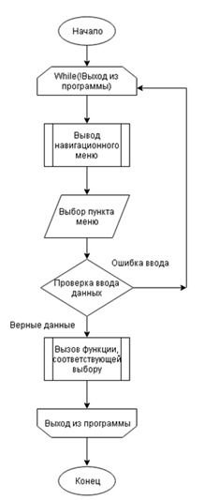
Рисунок 5.1 — Функция main

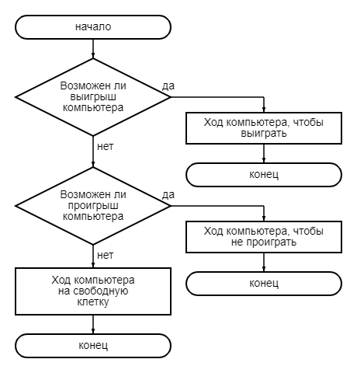
Рисунок 5.4 — Функция AIMove
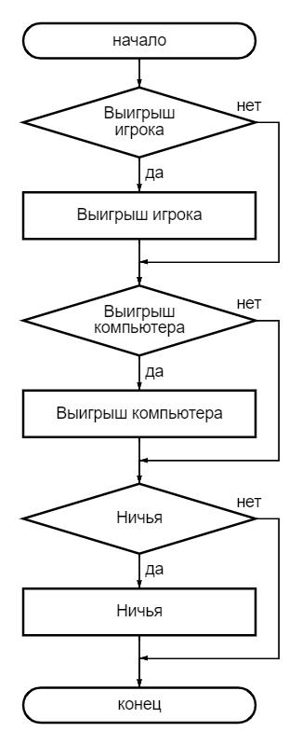
Рисунок 5.5 — Функция win
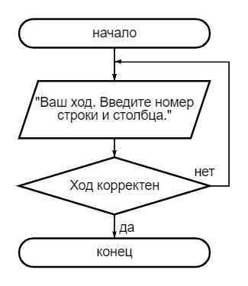
Рисунок 5.6 — Функция makeMove

Приложение E. Схема взаимодействия программы
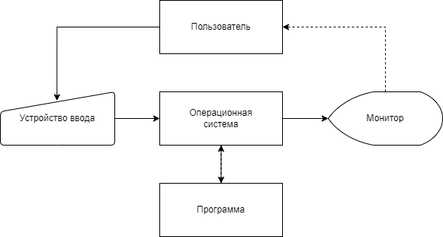
Рисунок 6 — Схема взаимодействия программы

